УДК 622.831

Э.К.Абдылдаев, Б.Т.Тултуков
Институт кооперации им. акад. Алышбаева

РЕШЕНИЕ НЕЛИНЕЙНЫХ ЗАДАЧ МЕТОДОМ КОНЕЧНЫХ ЭЛЕМЕНТОВ

На основе разработанного метода конечных элементов даны решения трех конкретных задач.

Рассматривается условие плоской деформации (S₂=0). Среда считается линейно-упругой до тех пор, пока касательные напряжения в ней не выходят за пределы критерия Кулона
τ≤C+σtgϕ, (1)
где σ - нормальное напряжение на рассматриваемой площадке;
C, ϕ - соответственно сцепление и угол внутреннего трения.
При ϕ=0 критерий Кулона (1) вырождается в критерий Треска [2].
Если касательные напряжения достигают критической величины, то начинается пластическое течение, подчиняющееся ассоциированному закону течения. При этом для простых путей нагружения соотношение компонентов главных пластических деформаций ε₁^{р} и ε₃^{р} определяется соотношением
ε₃^{р}/ε₁^{р}=-ctgψ, (2)
где ctgψ=(1+sinϕ)/(1-sinϕ).
Уравнения состояния, связывающие главные напряжения и деформации для таких сред в процессе пластического течения имеют вид [1]
σ₃=[E(ε₃+ε₁ctgψ)+S(ν-Ctgψ)]/(1-2νctgψ+Ctg²ψ), (3)
где S=2Сctg(π/4-π/2) – прочность на одноосное сжатие.
Из выражения (2) следует, что в среде с нулевым углом внутреннего трения компоненты главных пластических деформаций будут равны по абсолютной величине и противоположны по знаку, т.е. пластическое течение будет происходить при постоянном объеме; при ϕ>0 ⏐ε₃^{р}⏐>⏐ε₁^{р}⏐, т.е. пластическое течение будет сопровождаться увеличением объема (дилатацией).
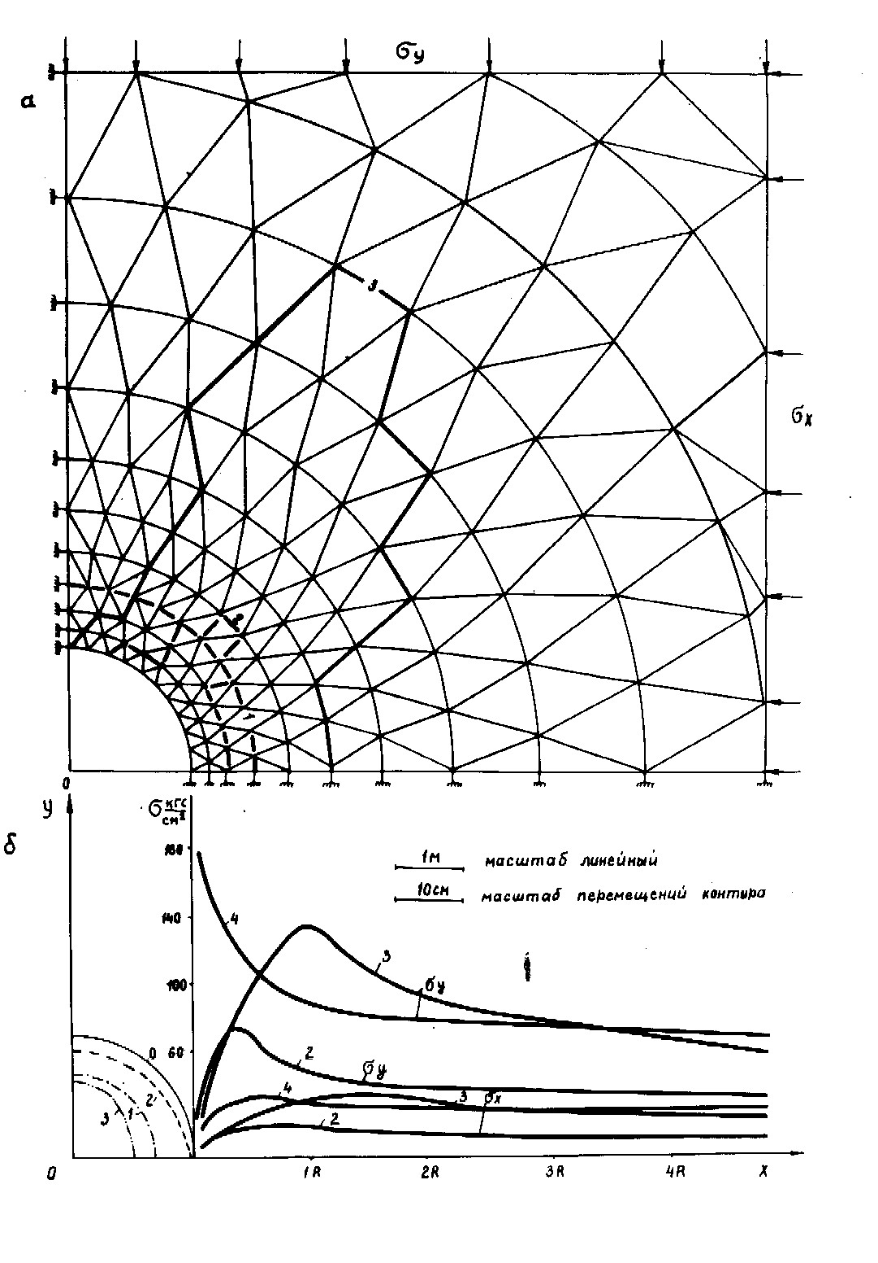
Получаемое решение удовлетворяет требованиям равновесия, сплошности и (с заданной степенью точности) закону состояния среды.
ЗАДАЧА 1.
Рассматривается неравно-мерное нагружение области с круглым отверстием.
Свойства среды:
С=1 Мпа, ϕ=0,
Е=1000 МПа, ν=0.3
Контур отверстия свободен от нагрузки, а на бесконечности σ_{у}∞=3МПа, σ_{х}∞=2.1МПа.
Аналитическое решение подобной задачи было получено и подробно проанализировано Галиным [2].
Конечно-элементная схема решения приведена на рис.1а.
Для того, чтобы выяснить характер роста зоны пласти-ческих деформаций с изменением нагрузки, задача решалась в двух вариантах.
РРис 1 а.

В первом варианте нагрузка прикладывалась целиком, во втором – задавалась приращениями в пять ступеней. Результаты расчетов по этим вариантам, соответствующие полной нагрузке, совпадают.
На рис. 1б сплошными линиями изображены эпюры напряжений σ_{у} и σ_{х}. По полученному решению контур пластической зоны представляет собой эллипсоподобную фигуру с большой полуосью a=3.14R и малой полуосью b=1.77R (R-радиус отверстия).

Напряжения вблизи контура отверстия равны пределу прочности на одноосное сжатие, а вдали от контура на поверхности равны заданным напряжениям.
РРис 1 б.
Из решения Галина следует, что зона пластических деформаций имеет вид эллипса с полуосями a=3,05R, b=1,64R.
В таблице приведены значения напряжений в пластической зоне, полученные по формулам Галина и по МКЭ.
Сравнение результатов показывает, что решение МКЭ достаточно близко к точному аналитическому решению. Некоторое отличие результатов объясняется нерегулярностью и недостаточной густотой сетки (влияние сетки на результаты решения проанализировано в работе [3], на примере одноосного растяжения плоскости с круговым отверстием в линейно-упрочняющейся среде).
Таблица
r/R | Горизонтальная ось |  |  |  | r/R | Вертикальная ось
r/R | σ_{х} |  | σ_{у} |  | r/R | σ_{х} |  | σ_{у}
r/R | по Галину | по МКЭ | по Галину | по МКЭ | r/R | по Галину | по МКЭ | по Галину | по МКЭ
1.00  1.28  1.80  2.14  2.57  3.05 | 0  0.49  1.18  1.52  1.89  2.23 | 0.10  0.49  1.20  1.50  1.85  2.19 | 2.00  2.49  3.18  3.52  3.89  4.23 | 2.07  2.62  3.37  3.60  3.92  4.24 | 1.00  1.14  1.28  1.64 | 0  2.27  0.49  0.99 | 0  0.39  0.58  1.10 | 2.00  2.27  2.49  2.99 | 2.08  2.39  2.58  2.88

ЗАДАЧА 2. Условия те же, что в задаче 1, но при ϕ⁰=30⁰ и σ_{у}∞=σ_{х}∞=7МПа
На рис. 1 изображены штриховыми линиями эпюры σ_{у} и σ_{х}. Максимальные значения σ_{у}^{max}=11.90МПа достигается на границе пластической зоны; расчет σ_{у}^{max} по аналитической формуле Фисенко [4] дает величину 11.36МПа.
Перемещения точек контура u_{г}= - 0.102R, радиус зоны пластических деформаций составляет г=1.52R.
В работе [4] приводятся аналитические формулы для расчета перемещения контура отверстия и радиуса пластической зоны. При подобных свойствах среды и условиях нагружения расчет по этим формулам дает значения u_{г}= -0,125R, г=1,57R, что весьма близко к результатам расчетов МКЭ.
ЗАДАЧА 3. Рассматривается случай неравномерных нагрузок на бесконечности σ_{у}∞=7МПа, σ_{х}∞=2.3МПа. Считаем, что ϕ=30⁰. Эпюры напряжений σ_{у} и σ_{х} на рис.1 изображены штрих-пунктирной линией. Здесь наблюдается увеличение зоны пластических деформаций и перемещений контура отверстия по сравнению с задачей 1.

ЛИТЕРАТУРА
- Абдылдаев Э.К. Напряженно деформированное состояние массива горных пород вблизи выработок. –Фрунзе: Илим, 1990. –с.164
- Галин Л.А. Прикладная математика и механика. –М., 1946, т.10, -с.367-386.
- А.А.Зархи, В.Г.Корнеев, С.Е.Пономарев. О численном решении задачи пластического течения. Сб. Численные методы механики сплошной среды. Новосибирск, 1977, т.8, №5, -с.58-70.
- Фисенко Г.Л. Предельные состояния горных пород вокруг выработок. - М.:Недра, 1976, -с.272.

